№ 2 февраль 2015 Официальное издание МБ ДОУ № 8
Сегодня в номере:
Месячник патриотического воспитания 1
23 февраля 2
Страницы истории 3
Зимние забавы
4
Наш календарь 5
Фоторепортаж Масленица! 6
Родительская копилка 7
Наши специалисты 8
Добры доктор Айболит 9
Оч.умелые ручки 10

Лазорик-пресс

Месячник патриотического воспитания.

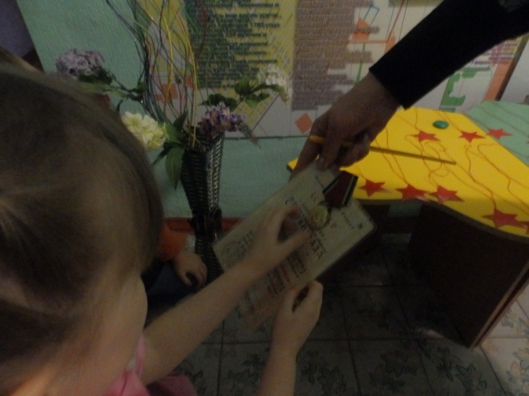
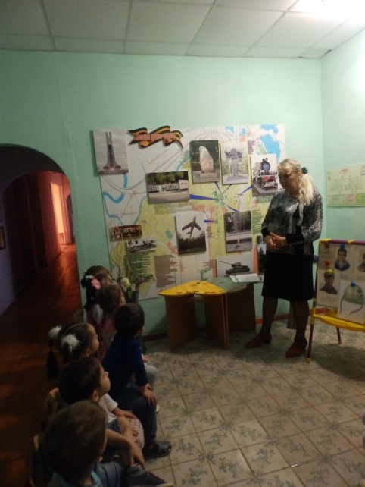
В рамках месячника патриотического воспитания в нашем детском саду прошло уникальное занятие для детей старшей группы на тему «День освобождения Батайска». Воспитатель Гусева Людмила Ивановна рассказала детям о подвигах летчиков города Батайска во время Великой Отечественной Войны. Принесла из исторического музея уникальные фотографии, грамоты и даже настоящие медали летчиков-героев. Ребята с воторгом рассматривали их, возложили цветы к символичному мемореалу, и каждый мечтал тоже стать героем своей страны.

КОНКУРС ЧТЕЦОВ.

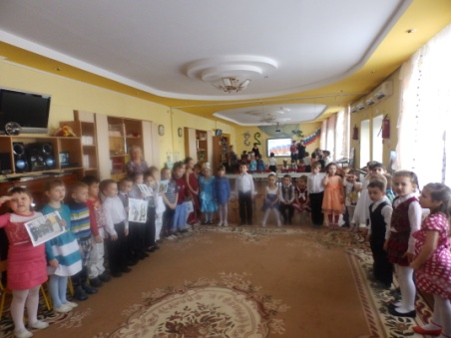
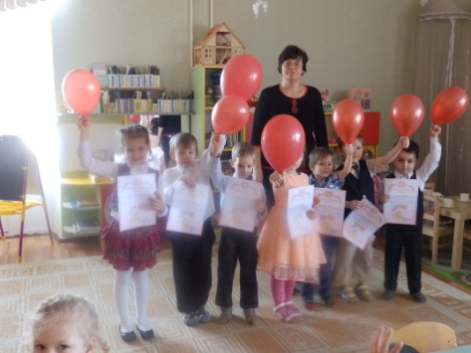

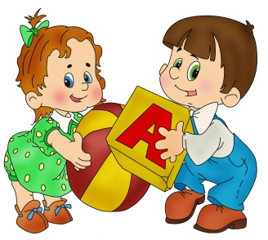
Жили-были …
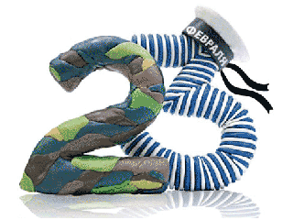

февраля –

это вам

не тра-ля-ля…

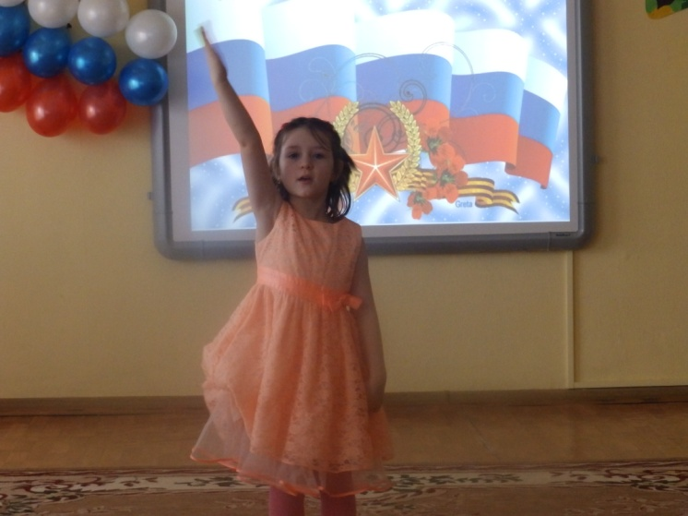
23 февраля — День защитника Отечества. Но в этот день принято поздравлять всех мужчин. Инструктор ФК Ирина Александровна вместе с коллегами подготовили замечательный праздник для мальчиков и пап «Как баба-Яга внука в армию провожала».
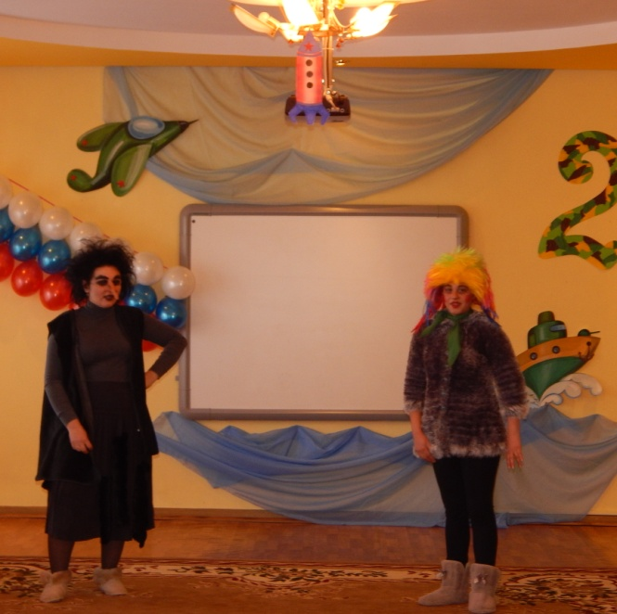
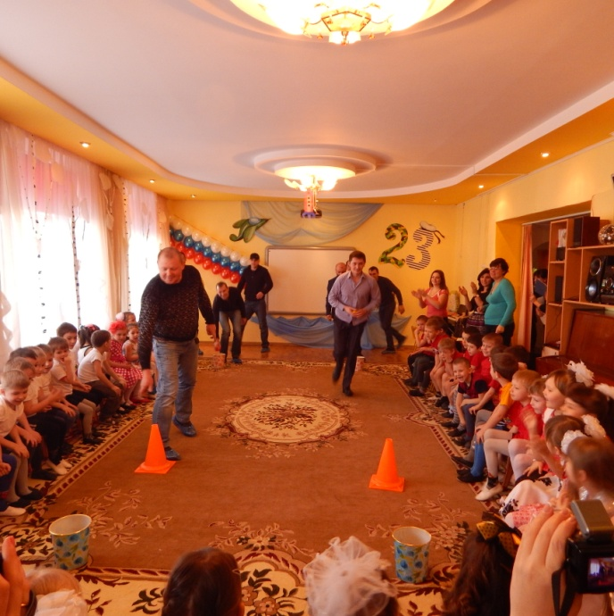
Девочки исполнили зажигательный спортивный танец, рассказали традиционные стихи. Дети посмотрели замечательную сценку.

А потом наступила самая долгожданная часть праздника — соревнования. Мальчики соревновались на скорость в сапогах-скороходах с оружием в руках, на меткость, попадая в назначенную цель, мерялись силой в перетягивании каната.
Кульминацией праздника стало соревнование между командами пап. Уж они-то показали все свои таланты! На конях скакали, минное поле преодолевали, песни военные пели. Папы просто молодцы!
И папы, и ребята -будущие защитники, получили праздничные медали. Ура!

Олимпийские игры – ярчайшее спортивное событие планеты и самый главный старт в жизни любого атлета. Ведь тот, кому удается взойти на олимпийский пьедестал, приобретает пожизненный статус Олимпийского чемпиона, а его достижения навсегда остаются в мировой истории спорта.
Страницы истории
История Олимпийских игр ведет свой отсчет с 8 века до н.э. Эти крупнейшие спортивные соревнования древности зародились в Греции как часть религиозного культа. Первым местом проведения, давшим название играм, была Олимпия, считавшаяся у греков священным местом.
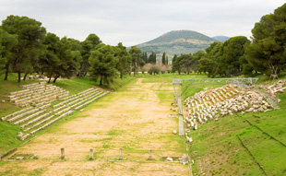
Бывшая площадка для проведения игр

Начавшись как соревнования местного значения, Олимпийские игры со временем превратились в одно из важнейших событий в жизни всей Древней Греции. На Игры съезжалось множество людей со всех уголков Эллады, включая ее города-колонии, протянувшиеся по всему побережью Средиземного и Черного морей. Победа на Олимпиаде способна была принести небывалый почет не только самому атлету, но полису, который он представлял, а участвовать в ней не считали зазорным даже сильные мира сего. Так, в разные годы наравне с другими атлетами на Олимпиаде состязались император Нерон и Александр Македонский, и не просто состязались, но и одерживали победы – в гонках на колеснице и в беговом состязании соответственно.
Изначально в Олимпиаде имели право участвовать исключительно сами греки (эллины), однако со 2 века до н.э., с переходом Эллады под подчинение Рима, это правило было нарушено, и в Играх впервые приняли участие граждане другого государства – Римской Империи.
Примерно в это же время, наряду с общим упадком греческой культуры, Игры начинают терять свою значимость: превращаются из важнейшего спортивного события в жизни общества в развлекательное мероприятие, участие в котором становится прерогативой исключительно атлетов-профессионалов.
А в 394 году н.э., по инициативе римского императора Феодосия I, насильственно насаждавшего христианство, Олимпийские игры и вовсе были объявлены «пережитком язычества», запрещены и на долгие столетия преданы забвению.
Возрождены Игры были уже только в конце 19 века. Автором и вдохновителем этой идеи выступил французский педагог и общественный деятель Пьер де Кубертен. В 1894 году он вынес на рассмотрение Международного спортивного комитета предложение об организации олимпийски игр по образцу античных и о создании Международного олимпийского комитета (МОК). А спустя всего два года после принятия этого исторического решения возрожденные Игры вновь состоялись на территории Греции – на этот раз уже не в Олимпии, а в Афинах.
С этого момента начинается новая страница в истории проведения Олимпиад, а само олимпийское движение принимает международный масштаб. Важным этапом в новейшей истории Игр стало включение в программу Олимпиады зимних видов спорта. Первые Зимние Олимпийские игры состоялись в 1924 году во Франции, и с тех проходят регулярно каждые четыре года.
И если поначалу зимние и летние Олимпийские игры проводились в один и тот же год, то, начиная с 1994 года, они проходят в разное время, благодаря чему мы сегодня имеем удовольствие наблюдать праздник Олимпиады каждые два года.

Зимние виды спорта
Шпаргалка для родителей

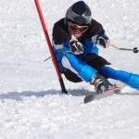
Лыжный спорт для детей
Для детей обоих полов занятия по лыжному спорту становятся доступными уже с 5-6 лет. Они позволяют воспитать детей более уверенными в себе, пробудить в них дух соревнования и научить правильному отношению к победам и поражениям. С медицинской точки зрения лыжный спорт полезен для детей тем, что все без исключения группы мышц становятся задействованными в процессе тренировки.
Лыжный спорт способствует развитию ребенка, как с медицинской точки зрения, так и с психологической, и социальной. Главное здесь – не принуждать малыша к тренировкам и грамотно выбирать снаряжение.

Хоккей для детей Данный вид зимнего спорта известен всем. Как и его цель – отправить шайбу в ворота соперника. В хоккей можно играть абсолютно на любом катке. Можно даже залить каток самостоятельно на детской площадке, как делают многие современные родители, заботясь о развитии своих детей. Главное, чтобы хватило «маленького народу» на две команды.
Отдавать ребенка в хоккей можно с девяти лет. Хотя поставить мальчика на коньки и вручить ему клюшку можно уже с четырех лет. Хоккей требует от ребенка таких данных, как приличный вес, выносливость организма и характер экстраверта. То есть ребенок должен изначально быть настроен на общение с людьми и умение играть в команде.

Фигурное катание для детей
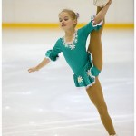
Девочкам рекомендовано начинать катание на коньках с 6 лет. Для мальчиков – на год-два попозже. Хотя вставать на коньки можно уже тогда, когда карапуз научился уверенно стоять на ногах и ходить. Само собой, присутствие родителей в данном случае – обязательное условие. Фигурные коньки плотнее охватывают голеностопные суставы ребенка и снижают риск их травмы, благодаря чему на такие коньки ребенка можно ставить раньше, чем на хоккейные или конькобежные. Также стоит отметить и другое строение лезвий фигурных коньков – они более устойчивые и менее опасные.Стоит помнить, что обучиться технике фигурного катания – сложная задача для малыша, но вот научиться держаться на коньках и понять азы данного вида спорта – вполне реально. Тем более при условии восприятия указаний хорошего тренера.

Бодрости, хорошего настроения и лёгкого вам дыхания!

8 ФЕВРАЛЯ -
Наш календарь
ДЕНЬ РОССИЙСКОЙ НАУКИ
В этот день в1724 г. указом правительствующего Сената по распоряжению Петра I в России была основана Академия наук (Российскую академию наук).
В 1999 г. Указом Президента РФ от 7 июня в этот день был учрежден праздник российских ученых – таким образом власти ознаменовали 275-ю годовщину Российской академии наук.

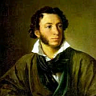
10 ФЕВРАЛЯ - ДЕНЬ ПАМЯТИ А.С. ПУШКИНА
Александр Сергеевич Пушкин (06.06.1799–10.02.1837) по праву считается великим русским поэтом. Его вклад в литературу бесценен.
Торжественное памятное собрание, посвященное годовщине гибели А.С. Пушкина, проводится ежегодно 10 февраля во дворе дома на Мойке, 12. Здесь 29 января (10 февраля по новому стилю) в 2.45 пополудни остановилось сердце поэта. В 1925 г. за Музеемквартирой А.С. Пушкина был официально закреплен статус музея.
14 ФЕВРАЛЯ - ДЕНЬ СПОНТАННОГО ПРОЯВЛЕНИЯ ДОБРОТЫ
Этот праздник имеет общемировое значение, празднуют его вне зависимости от гражданства, национальности и религиозных убеждений. В этот день, как призывают организаторы, нужно стараться быть добрым ко всем, и не просто добрым, а добрым безгранично и бескорыстно.
Немногие в наше неспокойное время способны на такой "подвиг" – в состоянии усталости и раздражения от насущных забот мы все чаще равнодушно проходим мимо чужих проблем, пока они не коснуться нас самих.
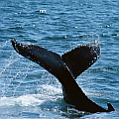
19 ФЕВРАЛЯ - ВСЕМИРНЫЙ ДЕНЬ КИТОВ
Этот день считается днем защиты не только китов, но и всех морских млекопитающих. Особое значение он имеет для России, поскольку в морях нашей страны обитает несколько десятков видов китов, дельфинов и тюленей.
Многие из них находятся под угрозой исчезновения и занесены в Красную книгу РФ и Международного союза охраны природы.

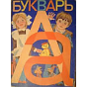
21 ФЕВРАЛЯ - МЕЖДУНАРОДНЫЙ ДЕНЬ РОДНОГО ЯЗЫКА
Международный день родного языка провозглашен Генеральной конференцией ЮНЕСКО в ноябре 1999 г. С 2000 г. он отмечается ежегодно 21 февраля; призван содействовать языковому и культурному разнообразию и многоязычию, т. к. именно языки являются самым сильным инструментом сохранения и развития нашего материального и духовного наследия.

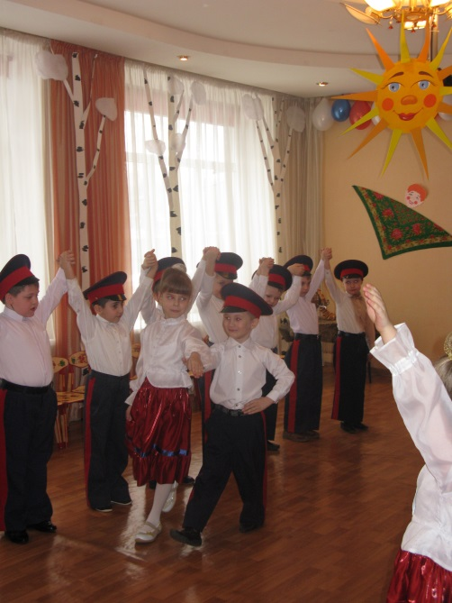
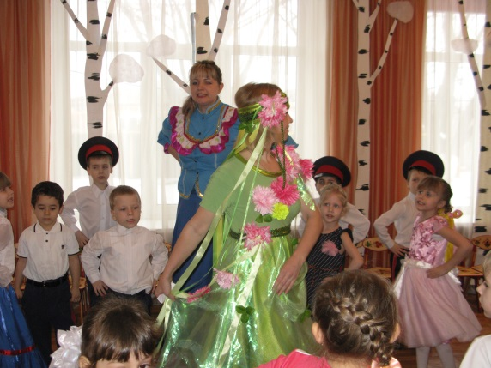
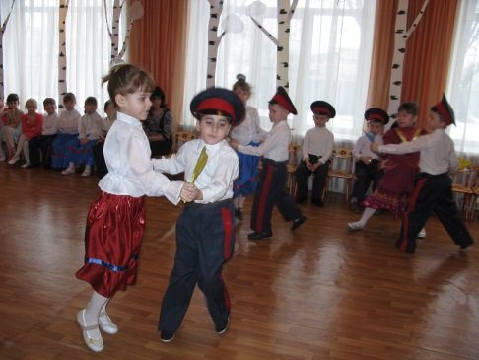
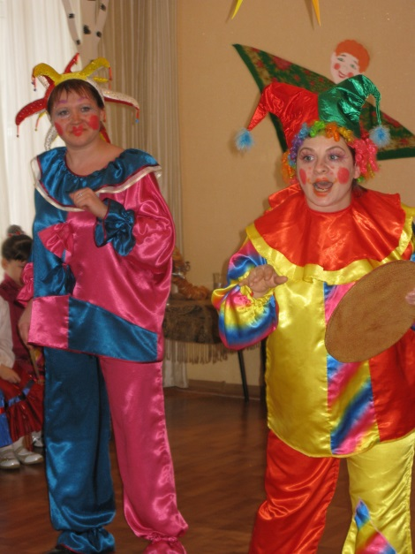
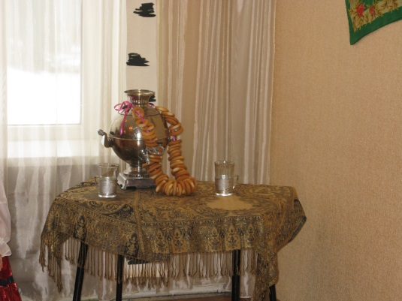
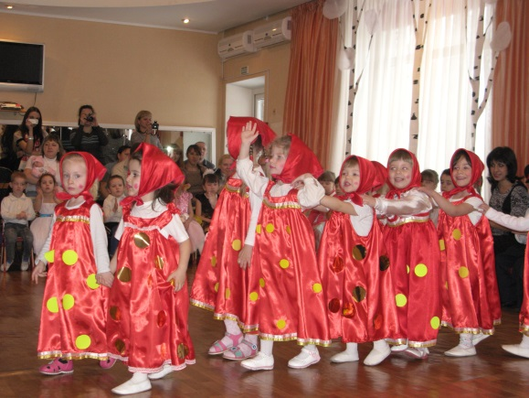
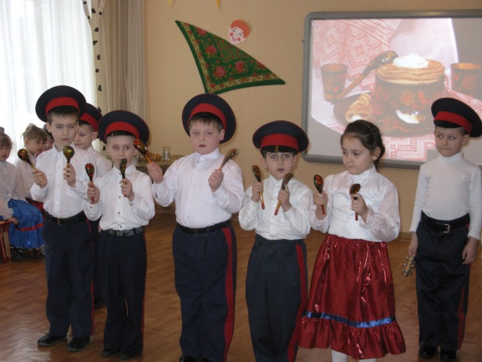
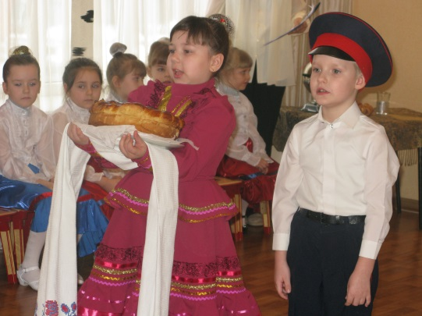
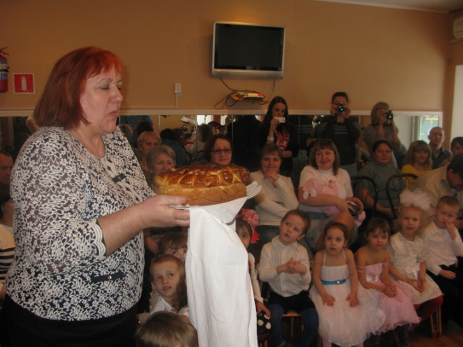
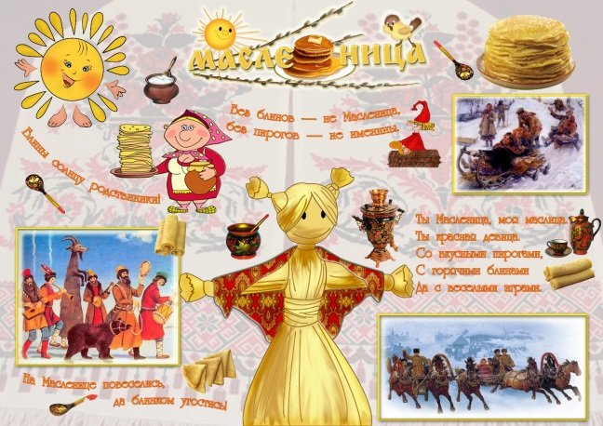
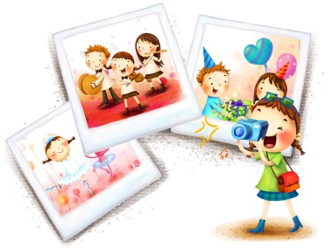
Фоторепортаж

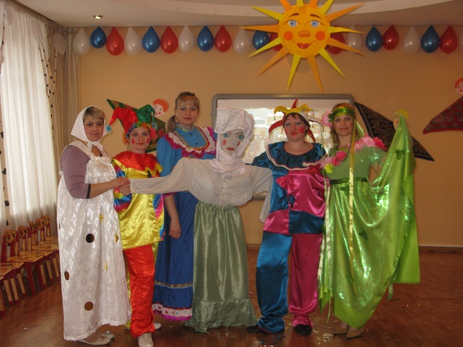

лолол

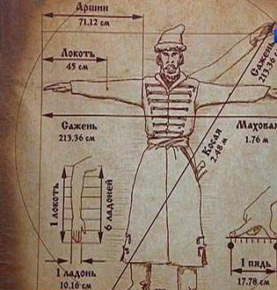
В музее побывала семья Курносенко, о чем нам и поведали. Будем рады, если их семейный опыт вы возьмете на вооружение в свою копилочку.
Копилка семейного опыта
Азовский музей-заповедник представил выставку 'Язык забытых мер и величин' Как в старину на Руси измеряли температуру воздуха, а еще и рост человека, размер и любое расстояние решили рассказать в Азове. "Язык забытых мер и величин" - так называется выставка, открывшаяся в музее-заповеднике. С аршинами и саженями уже начали знакомить школьников - для них это наглядное дополнение к урокам истории.
На мысль открыть такую выставку старшего научного сотрудника Ирину Афанасьеву натолкнул маленький сын, который всё время, когда читал сказки, задавал вопросы: "почему Россию аршином общим не измерять", "как помещаются во лбу семь пядей, а в плечах - косая сажень", и "сколько всё-таки надо съесть соли, чтобы узнать человека". Ирина решила ответить на эти вопросы музейными экспонатами.
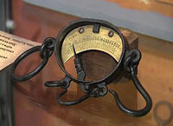
"Мы старались подойти к выставке необычно, передать те слова, которые вышли из употребления. Это не выставка, а интерактивная площадка", - говорит старший научный сотрудник азовского музея-заповедника Ирина Афанасьева. В экспозиции больше 180 предметов, некоторые датированы началом 19 века, пересказывают историю фута, версты, десятины. На выставке рассказывают, что взвешивали на древних весах. Они являлись атрибутом загробного мира, на одну чашу клали человеческое сердце с земными грехами, на другую - страусиное перо богини истины и справедливости. Позже, на Руси, появилась даже мерная икона.
"Когда ребенок рождался, или его крестили, родители заказывали икону по размерам родившегося ребенка. На этой иконе был изображен святой в полный рост, судьба ребенка была напрямую связана с этой иконой", - пояснила старший научный сотрудник азовского музея-заповедника Ирина Афанасьева.
Современный перевод языка забытых мер и величин можно услышать и увидеть в азовском музее-заповеднике до конца апреля. Историки обещают, что расскажут и покажут, как в дореволюционной России без линеек и весов отмеряли необходимую длину ткани и количество продуктов для пирога. И объяснят, сколько литров вина помещалось в ведре, и сколько килограммов черной икры - в бочонке.
РЕЖИМ РАБОТЫ:
с 10:00 до 18:00,ежедневно, кроме понедельника.
+7 (86342) 4-03-71, muzey@aaanet.ru
г.Азов, Ростовская область, ул.Московская, 38/4

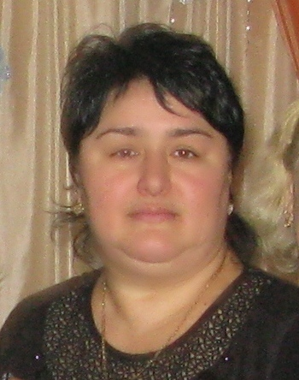
Музыкальный руководитель
Наши специалисты
Русанова Лариса Эдуардовна
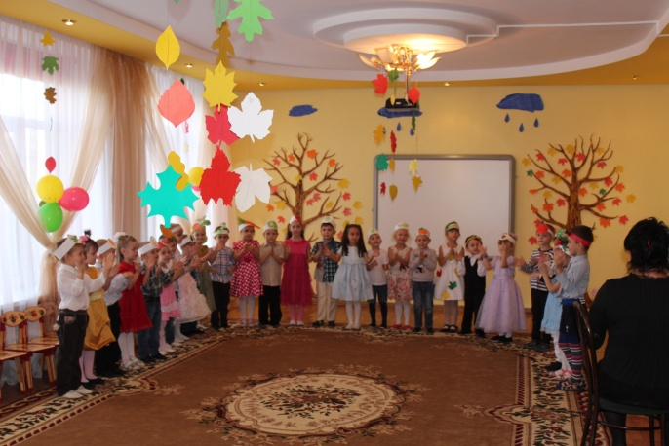
Русанова Лариса Эдуардовна - педагог с многолетним стажем. Окончив в 1987 году музыкальное отделение Азовского педагогического училища, она посвятила себя работе с детьми, развитию у них музыкальных способностей. Основное направление работы - развитие у детей вокальных способностей и детское музицирование. Лариса Эдуардовна руководит детской музыкальной студией «Домисолька», на занятиях которой ребята учатся САМИ исполнять музыкальные произведения разных стилей на разнообразных музыкальных инструментах. Ребята развивают вокальные данные, музыкальный слух, песенное творчество. Всё это они с успехом демонстрируют во время утренников, концертов. А развивать у детей творчество способен только творческий педагог – Лариса Эдуардовна сама пишет многие песни для праздников. За свой труд Лариса Эдуардовна получила грамоту мэра города, получила первое место в конкурсе «Воспитатель года», гран-при в конкурсе «Битва хоров», а главное – благодарность и любовь детей!
Лариса Эдуардовна -музыкальная фея нашего детского сада. Именно она пишет замечательные сценарии к нашим утренникам

Добрый доктор

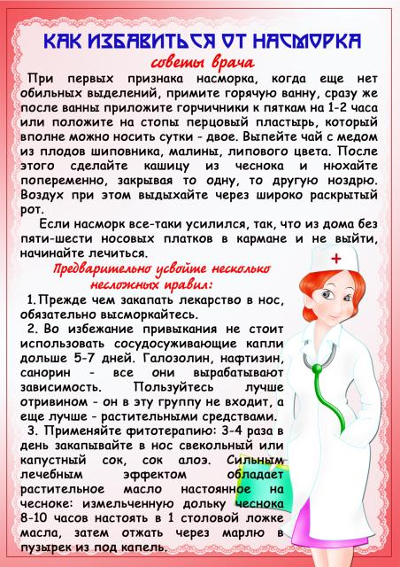

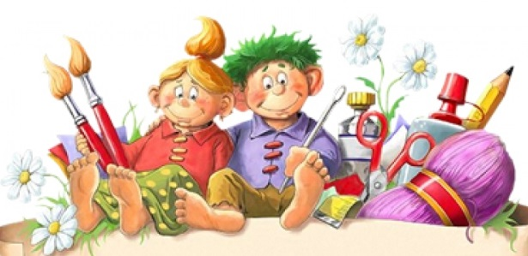
Приближается первый весенний праздник – международный женский день. И конечно же, мамы и бабушки будут просто счастливы получить подарок, сделанный с душой и своими руками. Так что, папы, засучите рукава и постарайтесь вместе с детьми.
Оч.умелые ручки
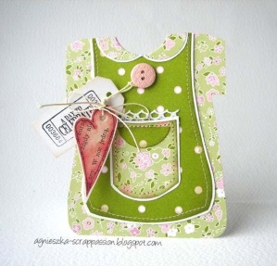
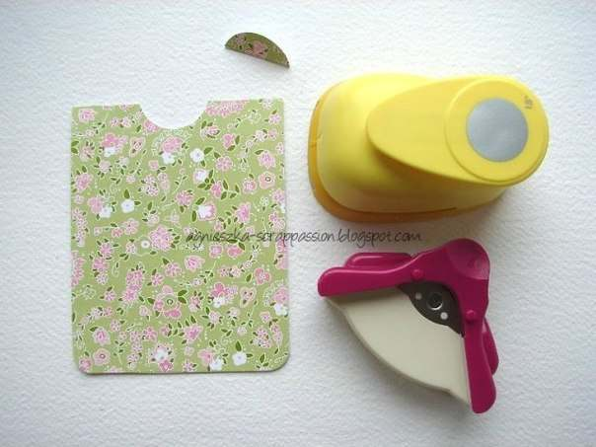
Бабушек можно порадовать вот такой симпатичной открыточкой., написав на обороте оригинальный рецепт
Внимание! Конкурс!
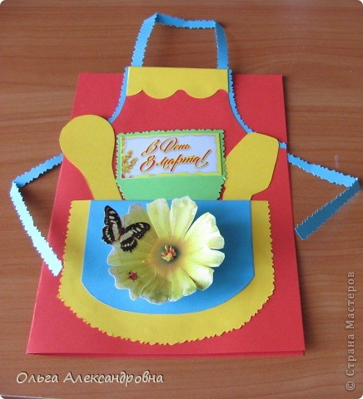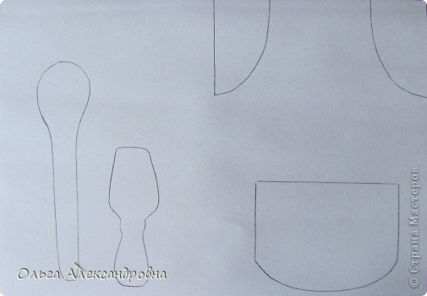

Гл. редактор: Беспалая В.А. сайт:Lazorik8.ru

Телефон 7-15-20 e-mail:MBDOU-8@yandex.ru

